ANNEMLE GELDİM OYUN OYNAMAYA

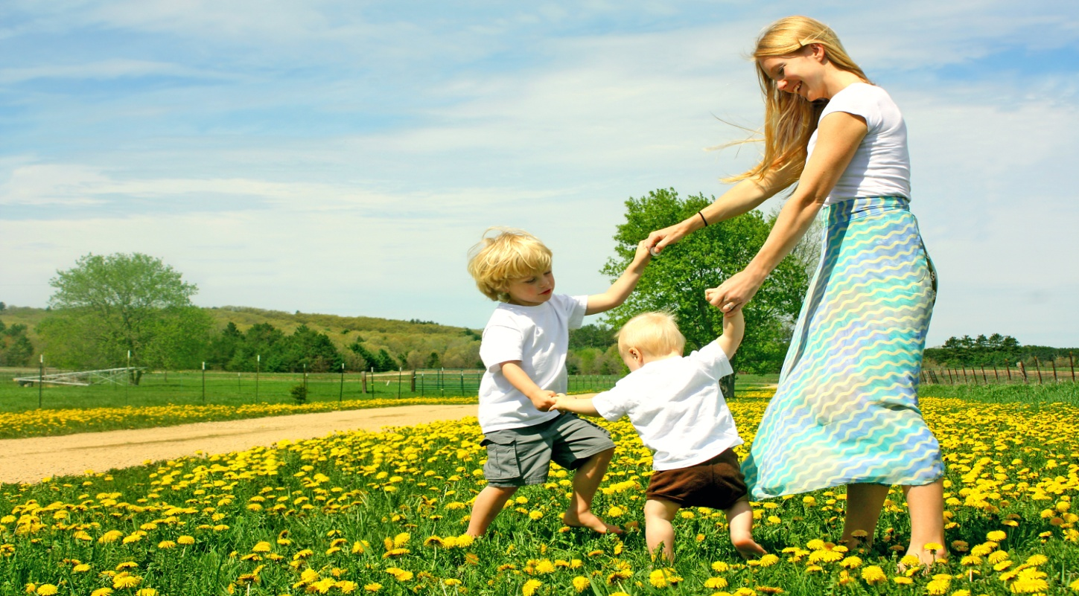

PROJEYİ HAZIRLAYAN KURUM: | Mezitli İlçe Milli Eğitim Müdürlüğü
PROJE KONUSU: | Geçmişten günümüze aktarılan çocuk oyunlarını annelerin çocuklarıyla katılımıyla oynamak
PROJE ADI: | ‘ANNEMLE GELDİM OYUN OYNAMAYA ‘
PROJE PAYDAŞLARI: | Mezitli Kaymakamlığı  Mezitli İlçe Milli Eğitim Müdürlüğü  Kuyuluk İlkokulu öğretmenleri  Kuyuluk İlkokulu Ebeveynleri  Davultepe Belediye İlkokulu Öğretmenleri  Davultepe Belediye İlkokulu Ebeveynleri  Zeki Koyuncuoğlu İlkokulu Öğretmenleri  Zeki Koyuncuoğlu İlkokulu Ebeveynleri
PROJEDE HEDEF GRUP: | - Kuyuluk İlkokulu’nda eğitim gören çocuklar ve anneleri  - Davultepe Belediye İlkokulunda eğitim gören çocuklar ve  Anneleri  - Zeki Koyuncuoğlu İlkokulunda eğitim gören çocuklar ve  Anneleri
PROJE DANIŞMANLARI: | Ahmet YALKIN-Şube Müdürü  M. Turgay KAYIRAN  Tolga ERDİNÇ  Metin COŞKUNIŞIK  Volkan ÖZEL  Hasan ATABEY  Sırma UYAR  Uğurcan TOGAY
PROJENİN GEREKÇESİ | Çocuklarımız hayatı oynayarak öğrenmektedir. Bu anlamda çocuklarımızın gelişiminde oyunlar; onlara paylaşma, kural oluşturma ve kurallara uyma, zamanı verimli kullanma gibi kazanımları sağlayabilmektedir.  Teknolojinin gelişmesiyle çocuklar; mahallelerinde, sokaklarında daha az oynuyorlar. Zamanlarını bilgisayar oyunlarıyla geçirdikleri için geleneksel oyunlarımızı unutulmaktadır. Hem kültürel hem de sağlık açısından oyunun önemi büyüktür ki hareketsiz yaşam ve sağlıksız beslenme obez çocukların sayısını hızla arttırmaktadır.  Geleneksel Çocuk Oyunları Projesinin diğer bir amacı ise, zamanlarının büyük kısmını bilgisayar ve televizyon başında geçiren çocuklarımız anneleriyle paylaşım içerisinde vakit geçirmelerini sağlamak ve oyunla başlayan spor alışkanlığı kazandırmaktır. Millî kültürümüzün önemli bir bölümünü teşkil eden çocuk oyunlarının öğretilmesi ve yaşatılmasıdır. Böylece; çocuğun isteyerek, hoşlanarak yer aldığı, fiziksel, bilişsel, dilsel, duygusal ve sosyal gelişiminin temeli olan oyunlar onları gerçek hayata da hazırlayacaktır.
PROJENİN ÖZETİ | Proje okullarımızda eğitim - öğretim gören çocukların anneleriyle birlikte aylık olarak belirlenecek unutulmuş veya unutulmaya yüz tutmuş çocuk oyunlarını beraber oynamaları, modern şehir yaşamının çocukların oyun alanlarını kısıtlamasından doğan olumsuzlukları gidermesine katkı sağlayarak onların empati kurmayı, başkalarına saygı göstermeyi, karşılıklı diyaloglarda kendi sorumluluğunu fark etmeyi, sabırlı olmayı, kurallara uymayı, stresle baş etmeyi, problem çözmeyi ve liderlik özelliklerini pekiştirmeyi sağlayarak eğlenceli vakitler geçirilmesi hedeflenmektedir. Pasif şehir yaşamından uzaklaşarak ruhsal ve bedensel aktifleşmeleri sağlamak, teknoloji bağımlılığından uzaklaşmalarını sağlamak adına anneler ve çocuklar oyunlar oynayacaktır.
PROJE AMAÇLARI: | -Unutulmaya yüz tutmuş geleneksel çocuk oyunlarının hatırlanmasını sağlamak,  - Annelerin çocuklarıyla eğlenceli zaman geçirmesini sağlamak,  -Yapılacak çalışmalar sayesinde okuldaki başarılarına katkıda bulunmak,  -Çocukların Toplum tarafından kabullenmiş olmalarının farkına varılmasını sağlamak,  - Çocukların Kendilerini değerli hissetmelerine katkıda bulunmak,  -Kurallara uyma, paylaşma, empati oluşturma, liderlik yapma,sabırlı olma, problem çözme becerilerinin gelişmesini sağlamak  -Çocukları teknoloji bağımlılığından uzaklaştırarak açık hava oyunlarına teşvik etmek,  -Çocukların anneleriyle kaliteli zaman geçirmelerini sağlamak,  -Çocukların kişiliklerinin gelişmesine katkı sağlamak ve oyunda kendilerini ifade etmelerini sağlamak,  -Okulun sadece eğitim öğretim veren bir yer değil aynı zamanda eğlenceli ve paylaşımlara açık bir yer olduğunun kavratılması,Bununla beraber okul sevgisinin-ilgisinin gelişmesi
PROJENİN SÜRESİ: | Proje 2015-2016 Eğitim Öğretim yılı Şubat ayı itibari ile başlar.2015-2016 Eğitim Öğretim yılı sonuna kadar devam eder. Proje sürdürülebilirse öğrenciler üst öğrenime geçince de gönüllü öğretmen anne babalar tarafından devam ettirilecektir.
PROJE ETKİNLİKLERİ: | OCAK | Mendil Kapmaca Oyunu
 | ŞUBAT | Dokuz Kiremit Oyunu
 | MART | Çelik Çomak
 | NİSAN | Ebe Davul Zurna Bana Vurma 1-2-3
 | MAYIS | Yakan Top
 | HAZİRAN | Üçtaş Oyunu
PROJENİN MALİYETİ | Maliyeti yoktur. Proje reklamı için Paydaşlardan yardım alınabilinir.
RİSKLER  (Engelleyici faktörler) | -Veli duyarsızlığı  -Aileden kaynaklı problemler

PROJE TAKVİMİ:
2015-2016 Eğitim Öğretim yılı süreci:
-Oyunlara katılacak anne-çocukların tespiti
- Reklam çalışmalarının yapılması
-Oynanacak Çocuk oyunlarının aylara dağılımının yapılması ve takvimin oluşturulması

Proje Yürütme Komisyonu:
1-
2-
3-
4-
5-
6-
7-
8-

